東京都弘済会の「いきいき講演会」
綾戸 智恵 さんの 講演会
講演テーマ：「(仮) 家族との関わり～母の介護を通して～」
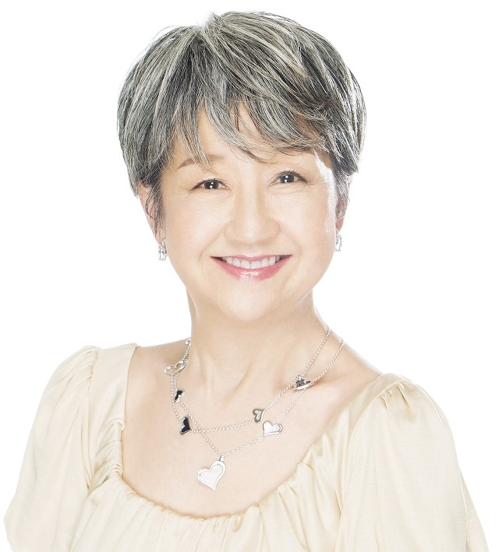
○今年は、ジャズシンガー、綾戸智恵さんをお招きして、「いきいき講演会」を開催します。
○パワフルな歌声と軽快なトーク、そして底なしに明るいキャラクター等々の魅力で皆さまお馴染みの綾戸智恵さんが、認知症を発症したご自身の母の介護の実体験を、笑いあり涙ありで語ります。
○高齢社会の問題が益々クローズアップされてきている昨今、介護の問題や家族との関わりの大切さを、あらためて考えてみてください。
○皆様には、講師の貴重なお話を堪能していただくとともに、人生をさらに充実させる一助としていただけるものと存じます。
○多数の皆様のご参加をお待ちしています。

1. 講 演 者 綾戸 智恵 氏
2. 日 時 令和元年１１月２１日(木) 午後６時４５分～８時１５分
（開場は６時１５分）
3. 場 所 損害保険ジャパン日本興亜(株)・本社ビル２階大会議室
(新宿区西新宿1-26-1/東郷青児記念美術館のあるビル
/JR新宿駅西口から徒歩5分)
4. 対 象 者 都 民、都区職員、都区退職者等 計３００名
5. 参 加 費 無 料
6. 申込方法
（１）往復はがき「往信欄」に、「講演会」と明記のうえ、参加者全員の、①氏名
(3人まで可）、②年齢、③住所、④代表者の電話番号・FAXを記入、「返信欄」
に、所定事項を記入して、９月６日(金)～１１月８日(金)に、下記までお送り
ください。（申込者多数の場合は、先着順又は抽選となります。）
（２）ＦＡＸでの申込もできます（記載内容上記に同じ+FAX番号も記入）。
7. 後 援 東京都
8. 共 催 損害保険ジャパン日本興亜(株)
9. 主 催 〒104-0043東京都中央区湊1-12-11 八重洲第七長岡ビル４階
及 び 一般財団法人 東京都弘済会 (講演会担当)
申 込 先 電話： 03-3551-1101, FAX 3551-0678
ﾎｰﾑﾍﾟｰｼﾞ： ｲﾝﾀｰﾈｯﾄへの入力でｱｸｾｽできます

